Microbiote et croissance
Vincent Guili, Lycée Descartes Saint-Genis-Laval
Seconde : Corps humain et santé
Microbiote humain et santé
Connaissances : Les interactions entre hôte et microbiote jouent un rôle essentiel pour le maintien de la santé et du bien-être de l’hôte.
Le microbiote intestinal a un rôle indispensable dans la digestion.
Capacités : Analyser des informations sur les effets scientifiquement prouvés du microbiote.
Compétences :
Pratiquer des démarches scientifiques : Interpréter des résultats et en tirer des conclusions.
Communiquer et utiliser le numérique : communiquer dans un langage scientifiquement approprié : graphique.

L'objectif
Construire et interpréter des graphiques pour montrer que la présence ou l'absence de bactéries sur et dans le corps influence la croissance d'un organisme.
Mise en situation
Des souris sont élevées en conditions normales ou en conditions stériles (axéniques). La masse et la taille des souriceaux sont mesurées à partir de la naissance jusqu'à leur 56ème jour. Pendant 21 jours, les souriceaux tètent leur mère puis ils sont sevrés et sont nourris avec des aliments adaptés aux souris.
Sur le plan didactique
Mise à disposition des élèves des données d'une étude de mesure de la croissance de souris normales ou axéniques.
Les élèves développent leurs compétences à organiser des données (Communiquer et utiliser le numérique) et à les analyser (Pratiquer des démarches scientifiques).

Supports de travail :
Document 1 : définitions
Axénique = un animal axénique est dépourvu de tout micro-organisme et donc exempt de microbiote. Ce sont des animaux de laboratoire élevés "en bulles", dans des conditions stériles.
Sevrage = arrêt de l'allaitement. Jusqu'au sevrage, le jeune mammifère se nourrit en tétant le lait produit par les glandes mammaires de sa mère.

Document 2 : éléments nutritifs présents dans le lait
Le lait est un aliment complet adapté au système digestif du jeune, qui peut en récupérer tous les éléments nutritifs. Il contient de grandes quantités de lipides (matières grasses), des protéines, un sucre, le lactose, et de éléments minéraux. On trouve également dans lait de nombreuses vitamines, c'est-à-dire des molécules que l'organisme ne peut pas fabriquer en grandes quantités et qu'il doit se procurer par l'alimentation.

Fichier tableur contenant les résultats
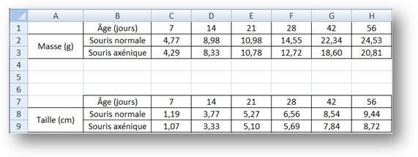
Résultats des manipulations ou utilisations de logiciels possibles
Exemples de graphiques réalisables à partir des données :
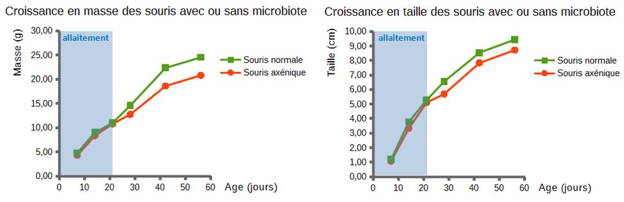

Sur le plan pédagogique
Les élèves travaillent sur ordinateur. S'ils sont en binôme ou en trinôme, une rotation devant le clavier est organisée pour que chaque élève construise effectivement un graphique.

Exemple de consigne :
1. Comparer la croissance en masse et/ou en taille des souris normales et axéniques.
2. À l'aide des documents 1 et 2, analyser ces résultats et rédiger une conclusion sur l'importance de la présence du microbiote pour le bon développement de l'organisme.
Vous pouvez vous appuyer sur des représentations graphiques de votre choix.

Le document produit est imprimé et peut-être évalué.

Document complémentaire : données originales

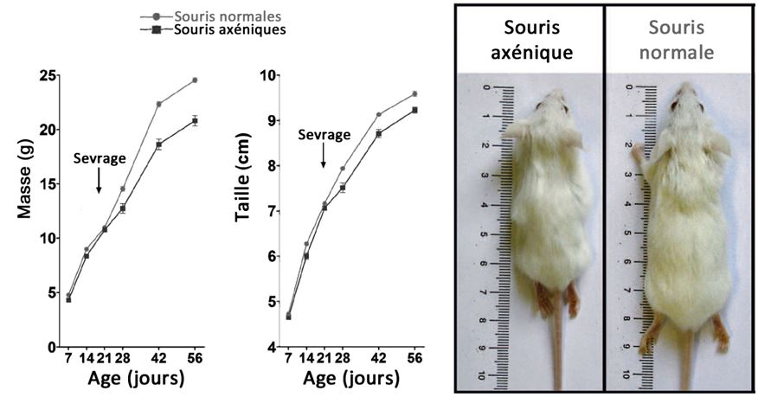
Croissance de souris avec ou sans microbiote
Les souris photographiées sont âgées de 56 jours.
Modifié d'après Science 2016, 351, pp. 854-857
Ce document peut servir de support pour une analyse critique :
- Par rapport aux graphiques produits par les élèves, il présente des marges d’erreurs pour chaque point de mesure. Ce point permet d’insister sur la rigueur de la démarche scientifique, qui implique de multiplier les expériences ou les mesures pour en extraire des valeurs statistiques significatives.
- Les photos présentent des souris dont la différence de taille (environ 1 cm) est supérieure à l’écart de taille moyen présenté sur le graphique. Les individus mis en avant permettent donc de comprendre qu’il y a une dispersion des mesures autour de la moyenne, d’où la nécessité de présenter les barres d’erreurs sur le graphique.
- On peut aussi souligner que pour présenter leurs résultats avec plus d’impact visuel, les chercheurs ont choisi des individus qui ne sont pas strictement représentatifs de la moyenne de l’échantillon testé. Cela peut conduire les élèves à entrevoir la nécessité d’avoir un recul critique sur la présentation d’un cas particulier pour en tirer des idées générales.

Documents à télécharger
- fichiers Croissance_souris_+ou-_microbiote.xlsx et Croissance_souris_+ou-_microbiote.ods
- corrigé : Croissance_souris_+ou-_microbiote-corrigé.ods
- publication scientifique originale en anglais

